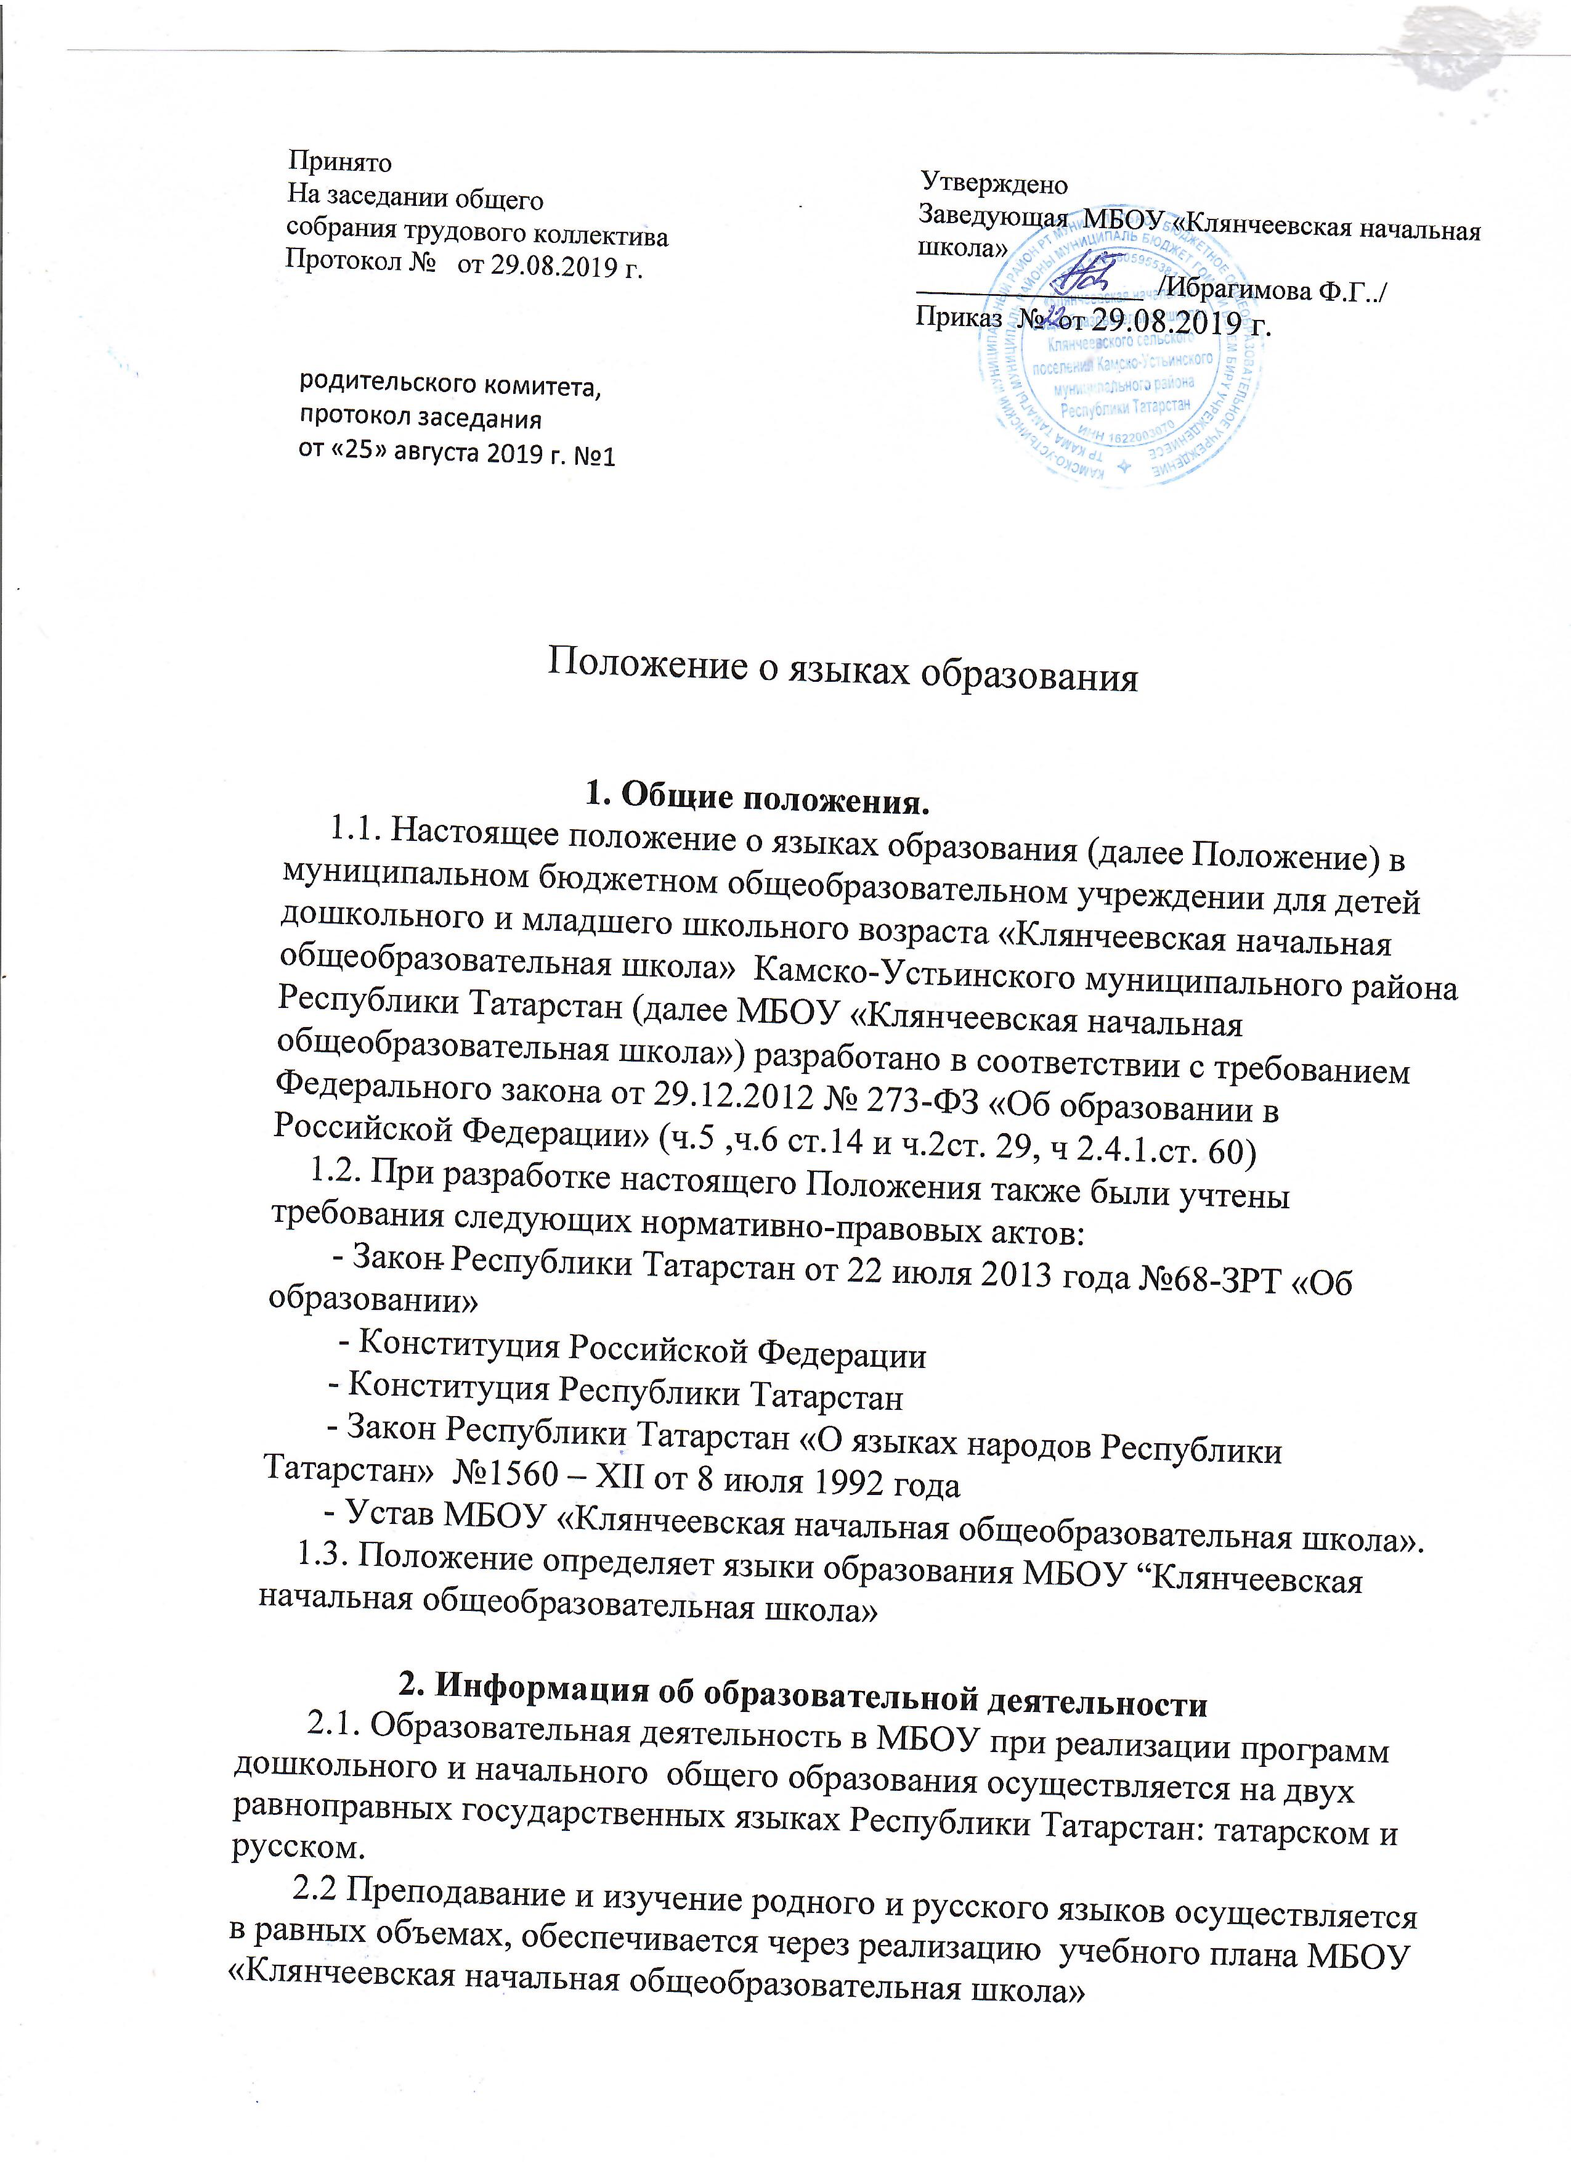
2.3. Родной язык и литературное чтение на татарском языке изучается в рамках предмета «родной язык и литературное чтение» на татарском языке в 1-4 классах.
2.4. Русский язык изучается в рамках предмета «русский язык» и «литературное чтение».

2.5. В качестве иностранного языка в МБОУ «Клянчеевская начальная общеобразовательная школа» преподается английский язык.

2.6 Остальные предметы учебного плана МБОУ «Клянчеевская начальная общеобразовательная школа», не указанные в п.п. 2.3 – 2.5 Положения, преподаются на татарском языке.

2.7. Мероприятия, проводимые в МБОУ «Клянчеевская начальная общеобразовательная школа» в рамках организации воспитательной работы, организуются на татарском, русском и английском языках в зависимости от их целей, тематики, целевой аудитории и иных факторов.

- Заключительные положения

3.1. МБОУ «Клянчеевская начальная общеобразовательная школа» обеспечивает учащихся учебниками по всем учебным предметам основной образовательной программы МБОУ «Клянчеевская начальная общеобразовательная школа» на определенных в разделе 2 настоящего Положения языках обучения и воспитания.

3.2. После утверждения Положения или изменений, внесенных в него, текст Положения или изменений размещается на информационном стенде и в сети Интернет на официальном сайте «Клянчеевская начальная общеобразовательная школа».

